
TỔNG CÔNG TY TRUYỀN HÌNH CÁP VIỆT NAM
TRUNG TÂM CÔNG NGHỆ THÔNG TIN

HƯỚNG DẪN SỬ DỤNG iCab
KÍCH HOẠT INTERNET

ĐỐI TƯỢNG SỬ DỤNG: KỸ THUẬT VIÊN

LƯU HÀNH NỘI BỘ
HÀ NỘI 10/2016

Mục Lục

A. QUY TRÌNH VẬN HÀNH 3
B. CHỨC NĂNG CHÍNH 3
1. THÔNG TIN CHUNG 3
2. THAO TÁC TRÊN CRM 5
3. QUẢN LÝ NGHIỆP VỤ GPON TRÊN ICAB 5
4. QUẢN LÝ NGHIỆP VỤ CMTS & EOC TRÊN ICAB 16
5. TRA CỨU LỊCH SỬ KÍCH HOẠT 35
C. HỖ TRỢ 37

QUY TRÌNH VẬN HÀNH
+ Các đối tượng chính tham gia vào quy trình:
- Cán bộ thông tin (CRM)
  - Thao tác trên CRM như đã được đào tạo nghiệp vụ kích hoạt Internet
- Kỹ thuật viên (ICAB)
  - Sử dụng iCab, để xử lý các nghiệp vụ liên quan đến dịch vụ Internet
+ Hệ thống chính sử dụng trong quá trình vận hành:
- CRM
- ICAB

CHỨC NĂNG CHÍNH
Chức năng kích hoạt dịch vụ Internet, sẽ là giải pháp thay thế cho việc kỹ thuật viên nhắn tin đến đầu số 8069, để xử lý các nghiệp vụ liên quan đến dịch vụ Internet. Trong phần này TT.CNTT sẽ trình bày chi tiết về ứng dụng iCab – Kích hoạt dịch vụ Internet.

THÔNG TIN CHUNG
+ Tên ứng dụng: iCab (intelligent Cab)
+ Logo ứng dụng

+ Đối tượng sử dụng:
- Kỹ thuật viên lắp đặt, bảo hành dịch vụ của VTVcab
+ Mục đích sử dụng:
- Cung cấp các tính năng phục vụ KTV tiếp nhận và nghiệm thu các yêu cầu lắp đặt, bảo hành dịch vụ của VTVcab
+ Yêu cầu phần cứng:
- Hệ điều hành IOS từ phiên bản 8 trở lên
- Hệ điều hành Android từ phiên bản 4.1 trở lên
- Kết nối 3G/Wifi với tốc độ khoảng 7.2 Mbps/1.5Mbps (Down/Up)
+ Cài đặt ứng dụng:
- Ứng dụng được cài đặt Miễn phí trên 2 hệ điều hành Android và IOS
- Truy cập vào kho ứng dụng trên các thiết bị điện thoại (AppStore) và tìm kiếm theo từ khóa “iCab”
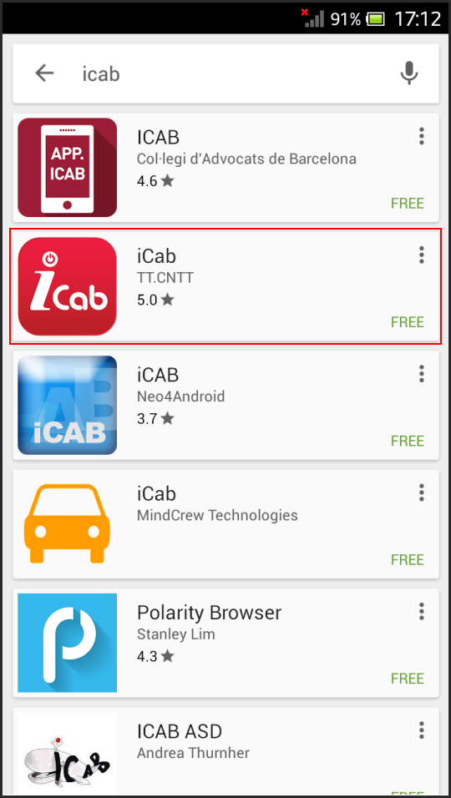
Hình . Kết quả tìm kiếm ứng dụng iCab trên Google Play Store
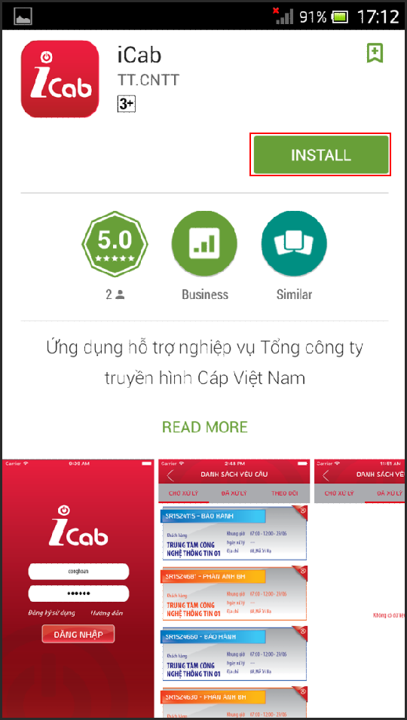
Hình . Cài đặt ứng dụng iCab vào thiết bị di động

THAO TÁC TRÊN CRM
Bộ phận thông tin của chi nhánh thao tác như cũ, không có gì thay đổi so với đã đào tạo.

QUẢN LÝ NGHIỆP VỤ GPON TRÊN ICAB
Sẽ thay thế hoàn toàn việc nhắn tin đến đầu số 8069 bằng các thao tác trên iCab. Cụ thể như sau:
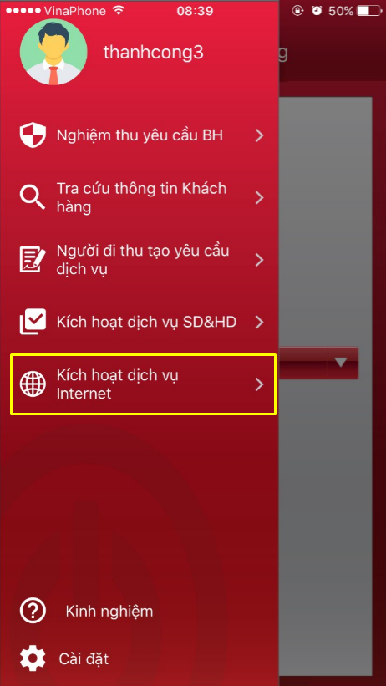
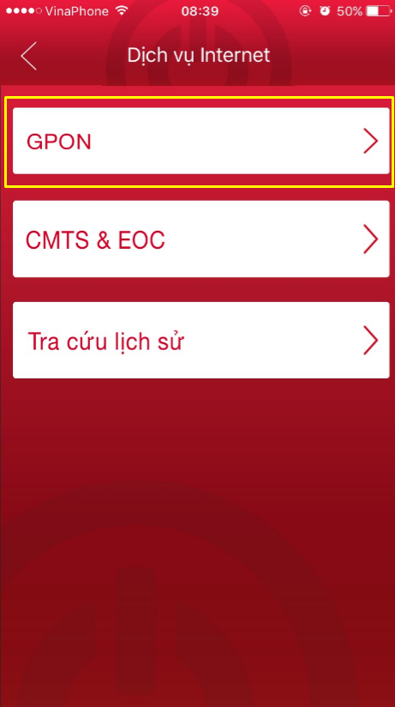
3.1. Kích hoạt hợp đồng
Cũ: nhắn tin CM*Seri modem+Số hợp đồng*OLTKey*Gói cước gửi tới 8069
Mới: thực hiện trên iCab, với giao diện như sau:
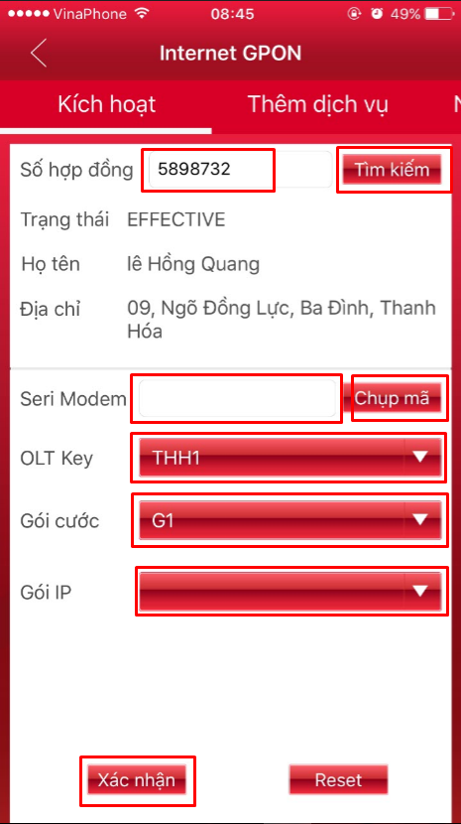

Quy trình thực hiện:
- Bước 1: Nhập số hợp đồng và tiến hành tìm kiếm, tìm kiếm thành công sẽ hiển thị thông tin như hình trên
- Bước 2: Nhập số Seri Modem hoặc sử dụng tính năng chụp mã để quét mã Seri Modem
- Bước 3: Chọn OLT trong danh sách các OLT của CN
- Bước 4: Chọn gói cước cần kích hoạt
- Bước 5: Chọn gói IP nếu có, nếu không bỏ qua bước 5
- Bước 6: Click nút Xác nhận để kích hoạt, KTV chờ trong một thời gian để nhận thông báo kết quả kích hoạt. Thông báo trả về tương tự như tin nhắn trả về khi KTV kích hoạt bằng SMS qua hệ thống 8069.
3.2. Thêm dịch vụ con
Cũ: Nhắn tin với cú pháp như sau:
- VD: Khách hàng đang sử dụng gói cước G1, khách hàng muốn lắp thêm gói IP1
- Cú pháp nhắn tin: CP*Seri Modem*G1IP1
Mới: thao tác trên iCab với giao diện như sau:
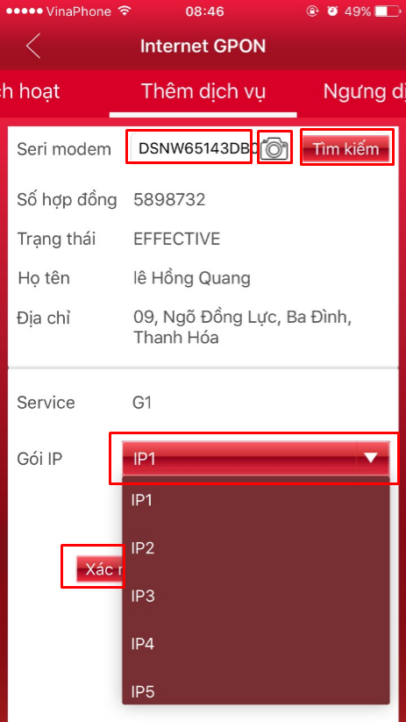

Quy trình thực hiện như sau:
- Bước 1: Nhập số Seri Modem hoặc sử dụng tính năng quét mã Seri Modem (icon Máy ảnh), tiến hành Tìm kiếm. Tìm kiếm thành công sẽ hiển thị thông tin như hình trên.
- Bước 2: KTV chọn gói IP phù hợp với gói cước Internet hiện tại.
- Bước 3: Sau khi KTV chọn được gói IP đúng quy định, KTV click nút Xác nhận để tiến hành kích hoạt gói IP. KTV chờ trong một thời gian để nhận thông báo kết quả kích hoạt. Thông báo trả về tương tự như tin nhắn trả về khi KTV kích hoạt bằng SMS qua hệ thống 8069.
3.3. Ngưng dịch vụ
- Trường hợp 1: Ngưng tạm thời (không thu hồi Modem)
Cũ: nhắn tin PM*Seri Modem gửi tới 8069
Mới: thao tác trên iCab với giao diện như sau:
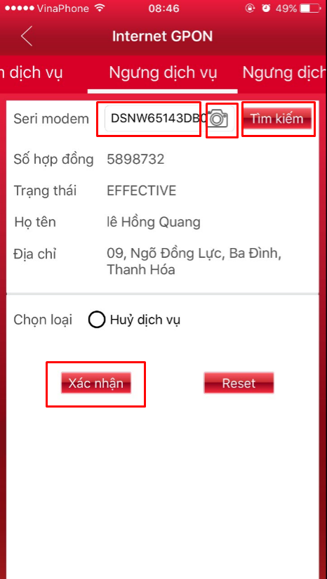

Quy trình thực hiện như sau:
- Bước 1: Nhập số Seri Modem hoặc sử dụng tính năng quét mã Seri Modem (icon Máy ảnh), tiến hành Tìm kiếm. Tìm kiếm thành công sẽ hiển thị thông tin như hình trên.
- Bước 2: KTV click nút Xác nhận để tiến hành ngưng dịch vụ. KTV chờ trong một thời gian để nhận thông báo kết quả. Thông báo trả về tương tự như tin nhắn trả về khi KTV ngưng dịch vụ bằng SMS qua hệ thống 8069.
- Trường hợp 2: Khách hàng ngưng sử dụng dịch vụ (thu hồi Modem)
Cũ: nhắn tin SM*Seri Modem gửi tới 8069
Mới: thao tác trên iCab với giao diện như sau:
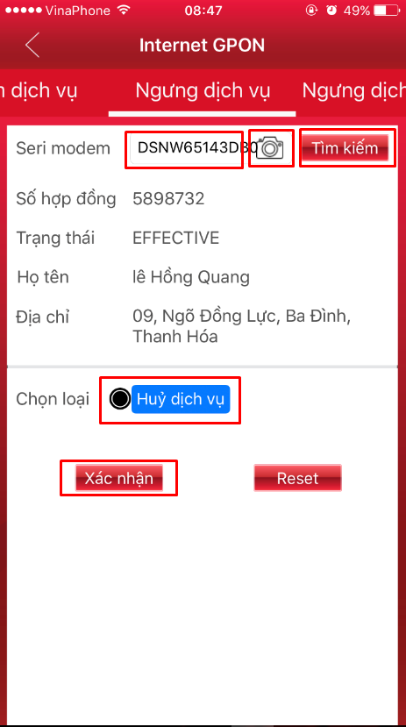
Quy trình thực hiện như sau:
- Bước 1: Nhập số Seri Modem hoặc sử dụng tính năng quét mã Seri Modem (icon Máy ảnh), tiến hành Tìm kiếm. Tìm kiếm thành công sẽ hiển thị thông tin như hình trên.
- Bước 2: KTV click chọn nút Hủy dịch vụ
- Bước 3: KTV click nút Xác nhận để tiến hành hủy dịch vụ. KTV chờ trong một thời gian để nhận thông báo kết quả. Thông báo trả về tương tự như tin nhắn trả về khi KTV hủy dịch vụ bằng SMS qua hệ thống 8069
3.4. Ngưng dịch vụ con
Cũ: nhắn tin CP*Seri Modem*Gói cước gửi tới 8069
Mới: thao tác trên iCab với giao diện như sau:
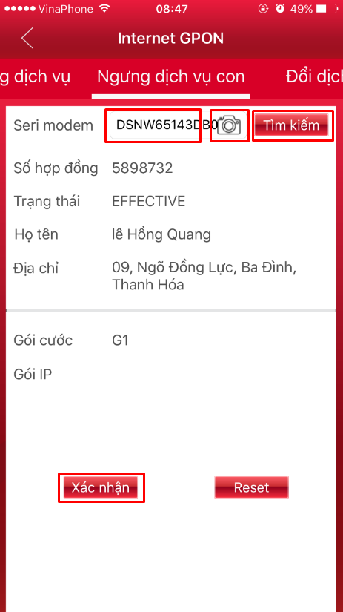

Quy trình thực hiện như sau:
- Bước 1: Nhập số Seri Modem hoặc sử dụng tính năng quét mã Seri Modem (icon Máy ảnh), tiến hành Tìm kiếm. Tìm kiếm thành công sẽ hiển thị thông tin như hình trên.
- Bước 2: KTV click nút Xác nhận để tiến hành ngưng dịch vụ con. KTV chờ trong một thời gian để nhận thông báo kết quả. Thông báo trả về tương tự như tin nhắn trả về khi KTV ngưng dịch vụ con bằng SMS qua hệ thống 8069.
3.5. Đổi dịch vụ
Cũ: nhắn tin CP*Seri Modem*Gói cước mới gửi tới 8069
Mới: thao tác trên iCab với giao diện như sau:
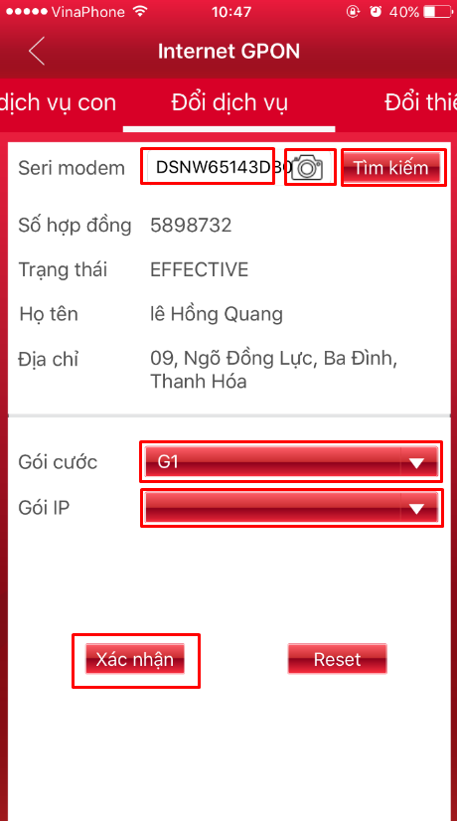

Quy trình thực hiện như sau:
- Bước 1: Nhập số Seri Modem hoặc sử dụng tính năng quét mã Seri Modem (icon Máy ảnh), tiến hành Tìm kiếm. Tìm kiếm thành công sẽ hiển thị thông tin như hình trên.
- Bước 2: KTV chọn gói cước mới
- Bước 3: KTV chọn gói IP mới nếu có (không có bỏ qua bước 3)
- Bước 4: KTV click nút Xác nhận để tiến hành đổi dịch vụ. KTV chờ trong một thời gian để nhận thông báo kết quả. Thông báo trả về tương tự như tin nhắn trả về khi KTV đổi dịch vụ bằng SMS qua hệ thống 8069.
3.6. Đổi thiết bị
Cũ:
- Nhắn tin Hủy Modem cũ gửi tới 8069
- Cán bộ thông tin tại CN đổi thiết bị mới thay thế thiết bị cũ
- Nhắn tin Kích hoạt Modem mới gửi tới 8069
Mới: thao tác trên iCab với giao diện như sau:
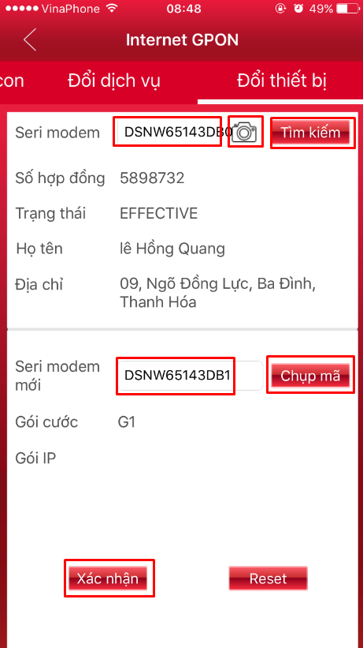
Quy trình thực hiện như sau:
- Bước 1: Nhập số Seri Modem cũ hoặc sử dụng tính năng quét mã Seri Modem (icon Máy ảnh), tiến hành Tìm kiếm. Tìm kiếm thành công sẽ hiển thị thông tin như hình trên.
- Bước 2: KTV nhập số Seri Modem mới hoặc sử dụng tính năng quét mã Seri Modem (nút chụp mã)
- Bước 2: KTV click nút Xác nhận để tiến hành đổi thiết bị . KTV chờ trong một thời gian để nhận thông báo kết quả.

QUẢN LÝ NGHIỆP VỤ CMTS & EOC TRÊN ICAB
Sẽ thay thế hoàn toàn việc nhắn tin đến đầu số 8069 bằng các thao tác trên iCab. Cụ thể như sau:
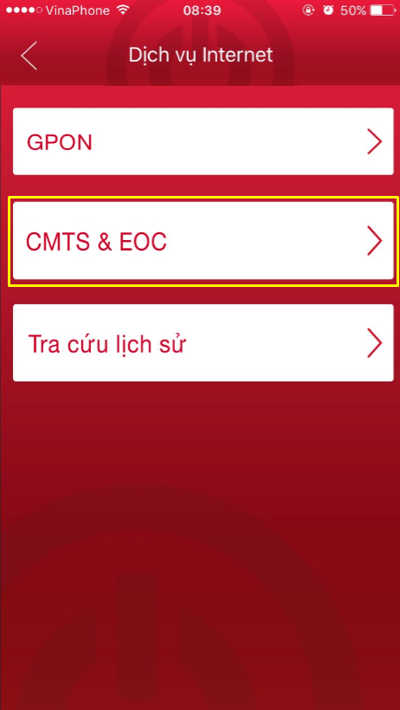
4.1. Kích hoạt hợp đồng
Cũ: nhắn tin CM*MAC+Số hợp đồng*Gói cước gửi tới 8069
Mới: thực hiện trên iCab, với giao diện như sau:
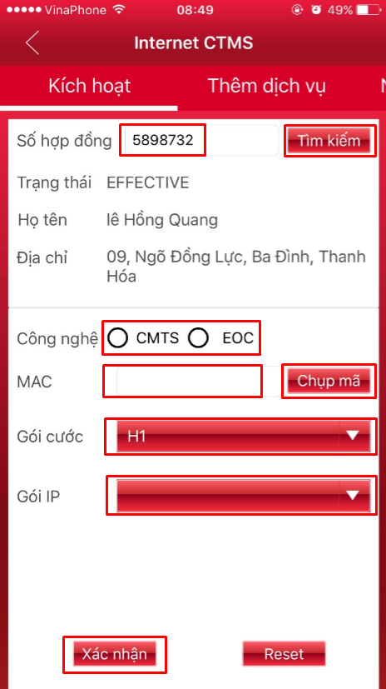

Quy trình thực hiện:
- Bước 1: Nhập số hợp đồng và tiến hành tìm kiếm, tìm kiếm thành công sẽ hiển thị thông tin như hình trên
- Bước 2: Nếu CN sử dụng cả 02 công nghệ CMTS và EOC thì (Nếu chỉ sử dụng 01 công nghệ thì bỏ qua bước 2):
- Trường hợp 1: Kích hoạt hợp đồng sử dụng công nghệ mặc định của CN đang sử dụng: Đối với trường hợp này CN không cần click chọn công nghệ
- Trường hợp 2: Kích hoạt hợp đồng sử dụng công nghệ phụ, VD: CN đang sử dụng công nghệ mặc định là CMTS, CN muốn kích hoạt hợp đồng sử dụng công nghệ EOC thì CN cần click chọn EOC. Ngược lại đối với CN sử dụng công nghệ mặc định là EOC.
- Bước 3: Nhập số MAC hoặc sử dụng tính năng chụp mã để quét mã MAC
- Bước 4: Chọn gói cước cần kích hoạt
- Bước 5: Chọn gói IP nếu có, nếu không bỏ qua bước 5
- Bước 6: Click nút Xác nhận để kích hoạt, KTV chờ trong một thời gian để nhận thông báo kết quả kích hoạt. Thông báo trả về tương tự như tin nhắn trả về khi KTV kích hoạt bằng SMS qua hệ thống 8069.
4.2. Thêm dịch vụ con
Cũ: Nhắn tin với cú pháp như sau:
- VD: Khách hàng đang sử dụng gói cước H1, khách hàng muốn lắp thêm gói IP1
- Cú pháp nhắn tin: CP*MAC*H1IP1
Mới: thao tác trên iCab với giao diện như sau:
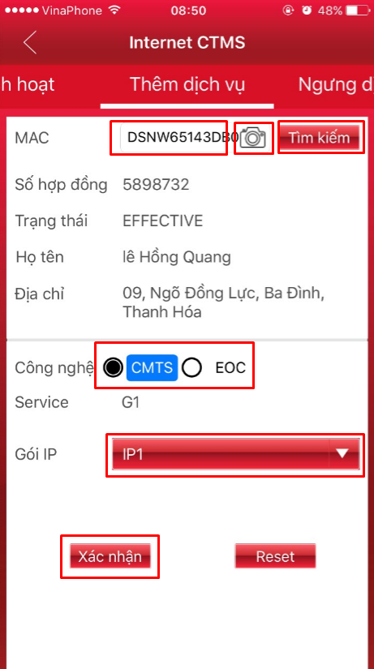

Quy trình thực hiện như sau:
- Bước 1: Nhập số MAC hoặc sử dụng tính năng quét mã MAC (icon Máy ảnh), tiến hành Tìm kiếm. Tìm kiếm thành công sẽ hiển thị thông tin như hình trên.
- Bước 2: Nếu CN sử dụng cả 02 công nghệ CMTS và EOC thì (Nếu chỉ sử dụng 01 công nghệ thì bỏ qua bước 2):
- Trường hợp 1: Kích hoạt hợp đồng sử dụng công nghệ mặc định của CN đang sử dụng: Đối với trường hợp này CN không cần click chọn công nghệ
- Trường hợp 2: Kích hoạt hợp đồng sử dụng công nghệ phụ, VD: CN đang sử dụng công nghệ mặc định là CMTS, CN muốn kích hoạt hợp đồng sử dụng công nghệ EOC thì CN cần click chọn EOC. Ngược lại đối với CN sử dụng công nghệ mặc định là EOC.
- Bước 3: KTV chọn gói IP phù hợp với gói cước Internet hiện tại.
- Bước 4: Sau khi KTV chọn được gói IP đúng quy định, KTV click nút Xác nhận để tiến hành kích hoạt gói IP. KTV chờ trong một thời gian để nhận thông báo kết quả kích hoạt. Thông báo trả về tương tự như tin nhắn trả về khi KTV kích hoạt bằng SMS qua hệ thống 8069.
4.3. Ngưng dịch vụ
- Trường hợp 1: Ngưng tạm thời (không thu hồi Modem)
Cũ: nhắn tin PM*MAC gửi tới 8069
Mới: thao tác trên iCab với giao diện như sau:
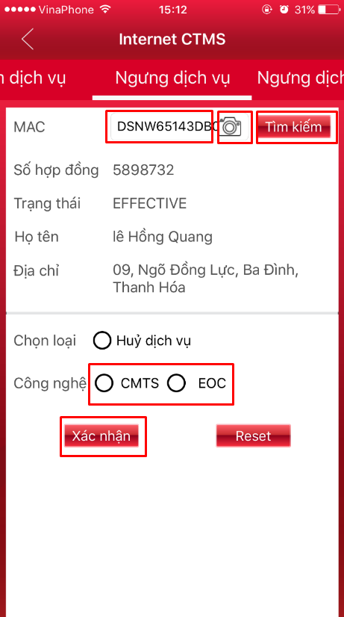

Quy trình thực hiện như sau:
- Bước 1: Nhập số MAC hoặc sử dụng tính năng quét mã MAC (icon Máy ảnh), tiến hành Tìm kiếm. Tìm kiếm thành công sẽ hiển thị thông tin như hình trên.
- Bước 2: Nếu CN sử dụng cả 02 công nghệ CMTS và EOC thì (Nếu chỉ sử dụng 01 công nghệ thì bỏ qua bước 2):
- Trường hợp 1: Kích hoạt hợp đồng sử dụng công nghệ mặc định của CN đang sử dụng: Đối với trường hợp này CN không cần click chọn công nghệ.
- Trường hợp 2: Kích hoạt hợp đồng sử dụng công nghệ phụ, VD: CN đang sử dụng công nghệ mặc định là CMTS, CN muốn kích hoạt hợp đồng sử dụng công nghệ EOC thì CN cần click chọn EOC. Ngược lại đối với CN sử dụng công nghệ mặc định là EOC
- Bước 3: KTV click nút Xác nhận để tiến hành ngưng dịch vụ. KTV chờ trong một thời gian để nhận thông báo kết quả. Thông báo trả về tương tự như tin nhắn trả về khi KTV ngưng dịch vụ bằng SMS qua hệ thống 8069.
- Trường hợp 2: Khách hàng ngưng sử dụng dịch vụ (thu hồi Modem)
Cũ: nhắn tin SM*MAC gửi tới 8069
Mới: thao tác trên iCab với giao diện như sau:
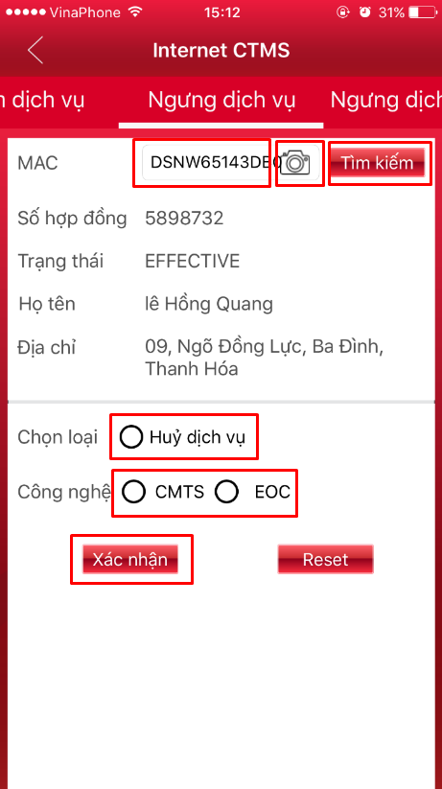
Quy trình thực hiện như sau:
- Bước 1: Nhập số MAC hoặc sử dụng tính năng quét mã MAC (icon Máy ảnh), tiến hành Tìm kiếm. Tìm kiếm thành công sẽ hiển thị thông tin như hình trên.
- Bước 2: KTV click chọn nút Hủy dịch vụ
- Bước 3: Nếu CN sử dụng cả 02 công nghệ CMTS và EOC thì (Nếu chỉ sử dụng 01 công nghệ thì bỏ qua bước 2):
- Trường hợp 1: Kích hoạt hợp đồng sử dụng công nghệ mặc định của CN đang sử dụng: Đối với trường hợp này CN không cần click chọn công nghệ.
- Trường hợp 2: Kích hoạt hợp đồng sử dụng công nghệ phụ, VD: CN đang sử dụng công nghệ mặc định là CMTS, CN muốn kích hoạt hợp đồng sử dụng công nghệ EOC thì CN cần click chọn EOC. Ngược lại đối với CN sử dụng công nghệ mặc định là EOC.
- Bước 4: KTV click nút Xác nhận để tiến hành hủy dịch vụ. KTV chờ trong một thời gian để nhận thông báo kết quả. Thông báo trả về tương tự như tin nhắn trả về khi KTV hủy dịch vụ bằng SMS qua hệ thống 8069
4.4. Ngưng dịch vụ con
Cũ: nhắn tin CP*MAC*Gói cước hiện tại gửi tới 8069
Mới: thao tác trên iCab với giao diện như sau:
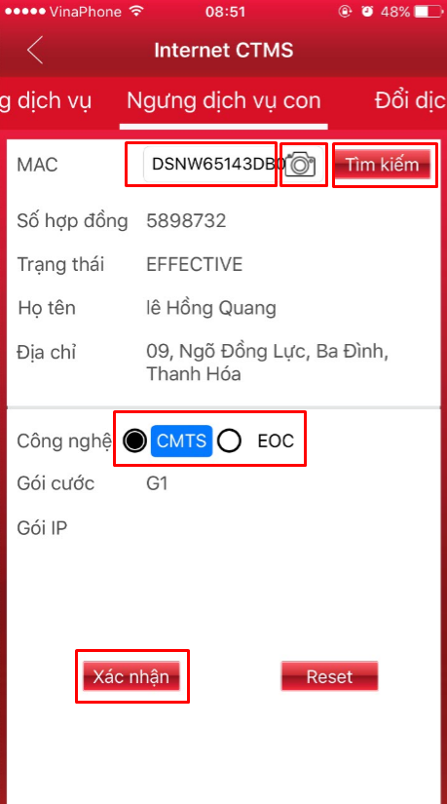

Quy trình thực hiện như sau:
- Bước 1: Nhập số MAC hoặc sử dụng tính năng quét mã MAC (icon Máy ảnh), tiến hành Tìm kiếm. Tìm kiếm thành công sẽ hiển thị thông tin như hình trên.
- Bước 2: Nếu CN sử dụng cả 02 công nghệ CMTS và EOC thì (Nếu chỉ sử dụng 01 công nghệ thì bỏ qua bước 2):
- Trường hợp 1: Kích hoạt hợp đồng sử dụng công nghệ mặc định của CN đang sử dụng: Đối với trường hợp này CN không cần click chọn công nghệ.
- Trường hợp 2: Kích hoạt hợp đồng sử dụng công nghệ phụ, VD: CN đang sử dụng công nghệ mặc định là CMTS, CN muốn kích hoạt hợp đồng sử dụng công nghệ EOC thì CN cần click chọn EOC. Ngược lại đối với CN sử dụng công nghệ mặc định là EOC
- Bước 3: KTV click nút Xác nhận để tiến hành ngưng dịch vụ con. KTV chờ trong một thời gian để nhận thông báo kết quả. Thông báo trả về tương tự như tin nhắn trả về khi KTV ngưng dịch vụ con bằng SMS qua hệ thống 8069.
4.5. Đổi dịch vụ
Cũ: nhắn tin CP*MAC*Gói cước mới gửi tới 8069
Mới: thao tác trên iCab với giao diện như sau:
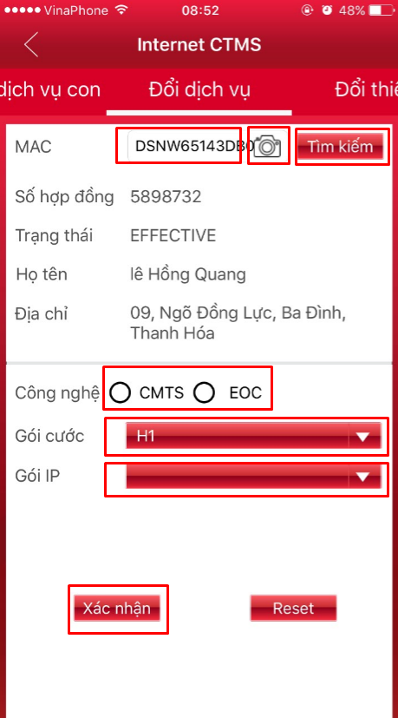

Quy trình thực hiện như sau:
- Bước 1: Nhập số MAC hoặc sử dụng tính năng quét mã MAC (icon Máy ảnh), tiến hành Tìm kiếm. Tìm kiếm thành công sẽ hiển thị thông tin như hình trên.
- Bước 2: Nếu CN sử dụng cả 02 công nghệ CMTS và EOC thì (Nếu chỉ sử dụng 01 công nghệ thì bỏ qua bước 2):
- Trường hợp 1: Kích hoạt hợp đồng sử dụng công nghệ mặc định của CN đang sử dụng: Đối với trường hợp này CN không cần click chọn công nghệ.
- Trường hợp 2: Kích hoạt hợp đồng sử dụng công nghệ phụ, VD: CN đang sử dụng công nghệ mặc định là CMTS, CN muốn kích hoạt hợp đồng sử dụng công nghệ EOC thì CN cần click chọn EOC. Ngược lại đối với CN sử dụng công nghệ mặc định là EOC
- Bước 3: KTV chọn gói cước mới
- Bước 4: KTV chọn gói IP mới nếu có (không có bỏ qua bước 3)
- Bước 5: KTV click nút Xác nhận để tiến hành đổi dịch vụ. KTV chờ trong một thời gian để nhận thông báo kết quả. Thông báo trả về tương tự như tin nhắn trả về khi KTV đổi dịch vụ bằng SMS qua hệ thống 8069.
4.6. Đổi thiết bị
Cũ:
- Nhắn tin Hủy Modem cũ gửi tới 8069
- Cán bộ thông tin tại CN đổi thiết bị mới thay thế thiết bị cũ
- Nhắn tin Kích hoạt Modem mới gửi tới 8069
Mới: thao tác trên iCab với giao diện như sau:
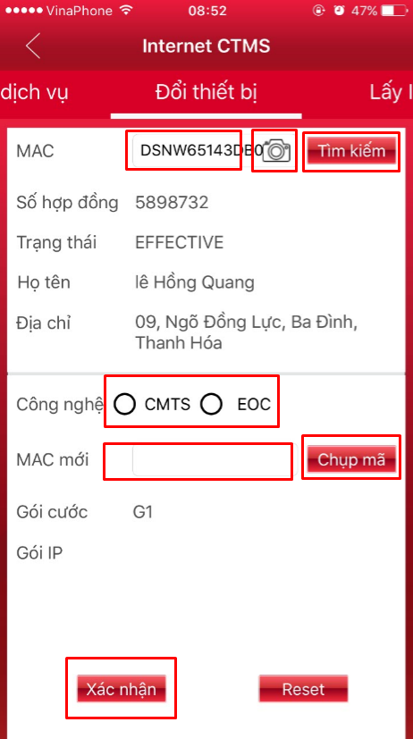
Quy trình thực hiện như sau:
- Bước 1: Nhập số MAC cũ hoặc sử dụng tính năng quét mã MAC (icon Máy ảnh), tiến hành Tìm kiếm. Tìm kiếm thành công sẽ hiển thị thông tin như hình trên.
- Bước 2: Nếu CN sử dụng cả 02 công nghệ CMTS và EOC thì (Nếu chỉ sử dụng 01 công nghệ thì bỏ qua bước 2):
- Trường hợp 1: Kích hoạt hợp đồng sử dụng công nghệ mặc định của CN đang sử dụng: Đối với trường hợp này CN không cần click chọn công nghệ.
- Trường hợp 2: Kích hoạt hợp đồng sử dụng công nghệ phụ, VD: CN đang sử dụng công nghệ mặc định là CMTS, CN muốn kích hoạt hợp đồng sử dụng công nghệ EOC thì CN cần click chọn EOC. Ngược lại đối với CN sử dụng công nghệ mặc định là EOC
- Bước 3: KTV nhập số MAC mới hoặc sử dụng tính năng quét mã MAC (nút chụp mã)
- Bước 4: KTV click nút Xác nhận để tiến hành đổi thiết bị . KTV chờ trong một thời gian để nhận thông báo kết quả.
4.7. Lấy IP
Cũ: nhắn tin GM*Số hợp đồng*IP CPE gửi tới 8069
Mới: thao tác trên iCab với giao diện như sau:
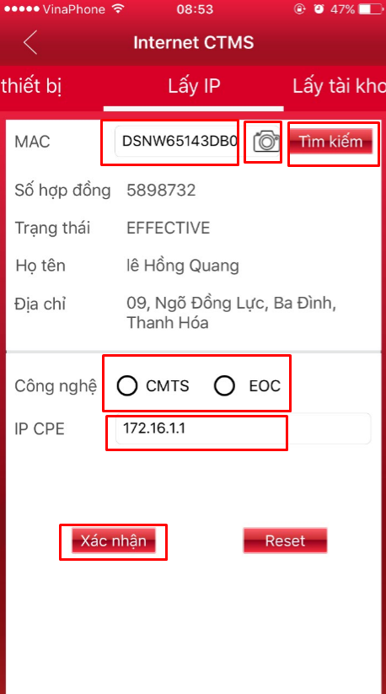

Quy trình thực hiện như sau:
- Bước 1: Nhập số MAC hoặc sử dụng tính năng quét mã MAC (icon Máy ảnh), tiến hành Tìm kiếm. Tìm kiếm thành công sẽ hiển thị thông tin như hình trên.
- Bước 2: Nếu CN sử dụng cả 02 công nghệ CMTS và EOC thì (Nếu chỉ sử dụng 01 công nghệ thì bỏ qua bước 2):
- Trường hợp 1: Kích hoạt hợp đồng sử dụng công nghệ mặc định của CN đang sử dụng: Đối với trường hợp này CN không cần click chọn công nghệ.
- Trường hợp 2: Kích hoạt hợp đồng sử dụng công nghệ phụ, VD: CN đang sử dụng công nghệ mặc định là CMTS, CN muốn kích hoạt hợp đồng sử dụng công nghệ EOC thì CN cần click chọn EOC. Ngược lại đối với CN sử dụng công nghệ mặc định là EOC
- Bước 3: KTV điền IP CPE
- Bước 4: KTV click nút Xác nhận để tiến hành lấy thông tin IP. KTV chờ trong một thời gian để nhận thông báo kết quả. Thông báo trả về tương tự như tin nhắn trả về khi KTV đổi dịch vụ bằng SMS qua hệ thống 8069
4.8. Lấy tài khoản EOC
Cũ: nhắn tin GM*MAC gửi tới 8069
Mới: thao tác trên iCab với giao diện như sau:
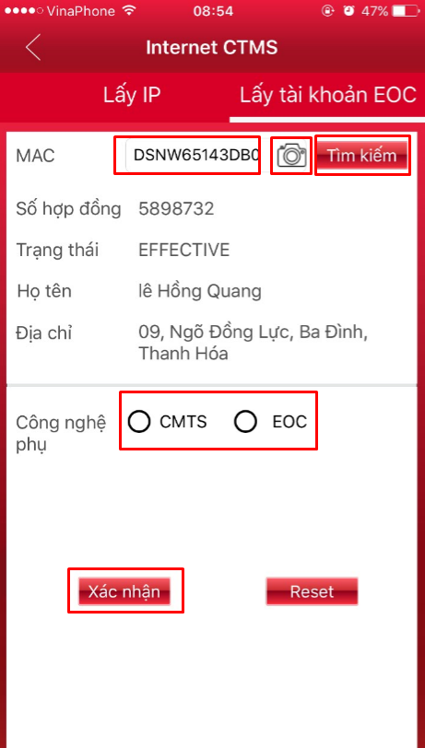

Quy trình thực hiện như sau:
- Bước 1: Nhập số MAC hoặc sử dụng tính năng quét mã MAC (icon Máy ảnh), tiến hành Tìm kiếm. Tìm kiếm thành công sẽ hiển thị thông tin như hình trên.
- Bước 2: Nếu CN sử dụng cả 02 công nghệ CMTS và EOC thì (Nếu chỉ sử dụng 01 công nghệ thì bỏ qua bước 2):
- Trường hợp 1: Kích hoạt hợp đồng sử dụng công nghệ mặc định của CN đang sử dụng: Đối với trường hợp này CN không cần click chọn công nghệ.
- Trường hợp 2: Kích hoạt hợp đồng sử dụng công nghệ phụ, VD: CN đang sử dụng công nghệ mặc định là CMTS, CN muốn kích hoạt hợp đồng sử dụng công nghệ EOC thì CN cần click chọn EOC. Ngược lại đối với CN sử dụng công nghệ mặc định là EOC
- Bước 3: KTV click nút Xác nhận để tiến hành lấy thông tin tài khoản EOC. KTV chờ trong một thời gian để nhận thông báo kết quả. Thông báo trả về tương tự như tin nhắn trả về khi KTV đổi dịch vụ bằng SMS qua hệ thống 8069

TRA CỨU LỊCH SỬ KÍCH HOẠT
Tính năng này được sử dụng để tra cứu lại lịch sử nhắn tin kích hoạt theo thiết bị hoặc số hợp đồng của KTV.
Quy trình như sau:
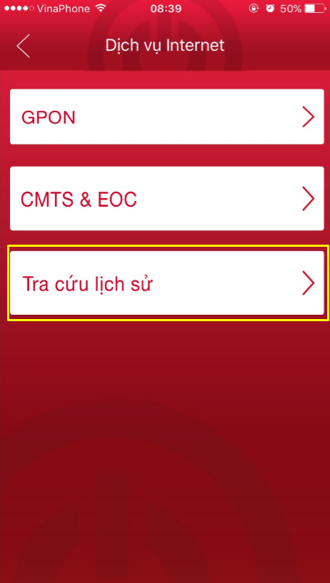
Menu Tra cứu lịch sử
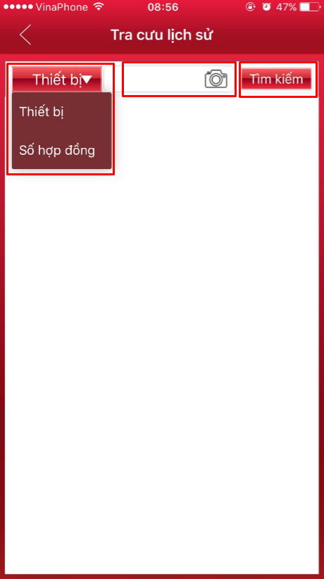
Lựa chọn tiêu chí tra cứu
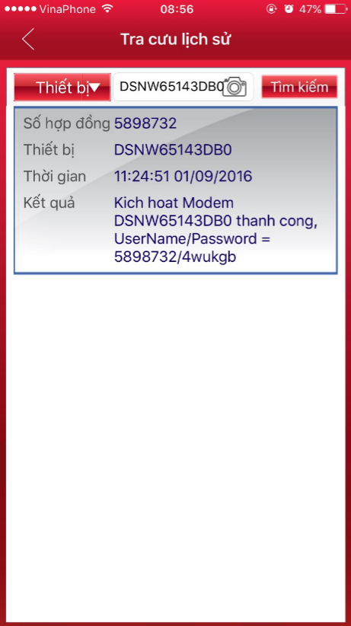
Kết quả tra cứu
- Bước 1: KTV truy cập Menu Tra cứu lịch sử
- Bước 2: KTV có thể lựa chọn tra cứu theo thiết bị hay số hợp đồng
- Bước 3: KTV điền thông tin cần tra cứu
- Bước 4: Tiến hành tra cứu

HỖ TRỢ
Mọi thắc mắc vui lòng liên hệ với TT.CNTT thông qua email it@vtvcab.vn hoặc danh sách số điện thoại:
STT | SỐ ĐIỆN THOẠI | TRẠNG THÁI | TỔ NHÓM / NGHIỆP VỤ
Số điện thoại cầm tay
1 | 046 2600 394 | Đang Hoạt động | Hỗ trợ về báo cáo, đối soát tăng trưởng, chốt hàng tồn
2 | 046 2600 395 | Đang Hoạt động | Hỗ trợ về thanh toán, các vấn đề về cước, Quản lý nhân sự tiền lương
4 | 046 2600 390 | Đang Hoạt động | Tổ Internet - hỗ trợ Internet
5 | 046 2600 391 | Đang Hoạt động | Tổ Internet - hỗ trợ Internet
6 | 046 2600 392 | Đang Hoạt động | Tổ phần cứng
Số điện thoại IP Phone - Số nội bộ ( 04.3689.3689)
1 | 2129 | Đang Hoạt động | Hỗ trợ về báo cáo, đối soát tăng trưởng, chốt hàng tồn
2 | 2130 | Đang Hoạt động | Hỗ trợ về Quy Trình, Dịch vụ số, hệ thống điều hành tác nghiệp
3 | 2131 | Đang Hoạt động | Hỗ trợ về thanh toán, các vấn đề về cước
4 | 2132 | Đang Hoạt động | Hỗ trợ về Quy Trình, Dịch vụ số, hệ thống điều hành tác nghiệp, Phát triển hệ thống phần mềm, App Mobile (ICab)
5 | 2209 | Đang Hoạt động | Hỗ trợ các website VTVcab, KMS, truy cập hệ thống CRM
6 | 2123 | Đang Hoạt động | Tổ Internet - hỗ trợ Internet
7 | 2128 | Đang Hoạt động | Tổ phần cứng - hỗ trợ phần cứng

